杭锦旗人民政府办公室关于印发
《杭锦旗在重点工程项目中大力实施以工
代赈促进当地群众就业增收行动方案》《杭锦旗在农业农村基础设施建设领域积极推广
以工代赈方式行动方案》的通知

杭政办发〔2024〕22号

杭锦经济开发区管委会，各苏木镇人民政府，旗人民政府各部门，各直属单位，各企事业单位：
《杭锦旗在重点工程项目中大力实施以工代赈促进当地群众就业增收行动方案》《杭锦旗在农业农村基础设施建设领域积极推广以工代赈方式行动方案》已经旗人民政府2024年第2次常务会议审议通过，现印发给你们,请结合实际，认真抓好贯彻落实。

杭锦旗人民政府办公室
2024年3月13日

杭锦旗在重点工程项目中大力实施以工代赈
促进当地群众就业增收行动方案

为全面贯彻落实国家、自治区、市级《关于在重点工程项目中大力实施以工代赈促进当地群众就业增收实施方案》，现就我旗在重点工程项目中大力实施以工代赈促进当地群众就业增收工作制定如下行动方案。
一、实施对象范围
深刻把握以工代赈政策内涵，在确保工程质量安全和符合进度要求等前提下，按照“应用尽用、能用尽用”的原则，结合群众务工需求，各苏木镇、各有关部门要充分挖掘主体工程建设及附属临建、工地服务保障、建后管护等方面用工潜力，尽最大可能将政府投资项目纳入以工代赈项目实施范围。鼓励非政府投资的重点工程项目积极采取以工代赈方式扩大就业容量。实施以工代赈的建设领域和重点工程项目范围包括交通、水利、能源、农业农村、城镇建设、生态和灾后恢复重建等7大领域，特别是在农村牧区等领域基础设施项目建设和管护时广泛采取以工代赈方式，推动项目区生产生活条件和发展环境明显改善，为巩固拓展脱贫攻坚成果、全面推进乡村振兴作出积极贡献。
二、重点工作任务
（一）项目储备
1.旗直各有关部门要在交通、水利、能源、农业农村、城镇建设、生态和灾后恢复重建等7大领域，积极与上级有关单位对接，明确各领域重点工程项目中能够实施以工代赈的具体建设任务和用工环节，并遴选提出一批实施以工代赈的建设项目。（责任单位：旗发展和改革委员会、交通运输局、水利局、能源局、农牧局、乡村振兴局、住房和城乡建设局、教育体育局、卫生健康委员会、文化和旅游局、生态环境分局、林业和草原局、应急管理局）
2.旗直各相关部门要根据国家指导目录和自治区实施方案，制定我旗适用以工代赈的重点项目清单，争取列入上级层面的项目清单，并实施动态管理。同时，要按照项目建设周期和实际施工情况，提前谋划做好重点项目储备。（责任单位：旗发展和改革委员会、交通运输局、水利局、能源局、农牧局、乡村振兴局、住房和城乡建设局、教育体育局、卫生健康委员会、文化和旅游局、生态环境分局、林业和草原局）
3.各苏木镇要根据7大领域和重点项目实际情况，确定一批实施以工代赈的重点项目，形成本地区年度重点项目清单，并将清单按时报送至旗发展和改革委员会。同时，在重点项目配套设施工程中，储备一批以工代赈项目，积极争取中央预算内资金支持，劳务报酬占中央资金比例由原规定的15%以上提高到30%以上，并尽可能增加。（责任单位：各苏木镇）
4.各苏木镇各部门要在项目前期工作中，明确以工代赈工作要求。在可行性研究报告或资金申请报告等要件中，要以适当形式体现能够实施以工代赈的建设任务和用工环节，在社会效益评价部分充分体现带动当地群众就业增收、技能提升等预期成效。初步设计报告或施工图设计文件要明确实施以工代赈的具体建设任务和用工环节以及可向当地提供的就业岗位。旗直各相关部门要在批复文件中对项目吸纳当地群众务工就业提出相关要求。（责任单位：旗发展和改革委员会、交通运输局、水利局、能源局、农牧局、乡村振兴局、住房和城乡建设局、教育体育局、卫生健康委员会、文化和旅游局、生态环境分局、林业和草原局，各苏木镇）
（二）项目组织实施
5.各苏木镇组织动员当地群众参与，与业主单位、施工单位建立劳务沟通协调机制，组织动员当地农村劳动力、城镇低收入人口和就业困难群体等参与务工，培育壮大劳务公司、劳务合作社、村集体经济组织等，提高当地群众劳务组织化程度。（责任单位：各苏木镇）
6.各苏木镇要精准做好务工人员培训，联合施工单位开展劳动技能培训和安全生产培训，探索委托职业技术学校、技工院校开展培训，提升当地群众中小型机械设备操作技能和安全生产知识水平。（责任单位：各苏木镇）
7.各苏木镇要督促项目施工单位尽量扩充以工代赈就业岗位，合理确定以工代赈劳务报酬标准，尽可能增加劳务报酬发放规模，及时足额发放劳务报酬，原则上将劳务报酬通过银行卡发放至本人。（责任单位：各苏木镇）
8.各苏木镇要在年度启动建设的重点工程项目中，围绕适合人工作业、劳动密集型的建设任务和用工环节，抓紧组织实施以工代赈。（责任单位：各苏木镇）
（三）项目管理
9.明确和落实责任。旗直各相关部门要做好与上级相关单位的对接工作，建立旗本级分领域的年度项目清单。各苏木镇各部门要加强与项目业主单位、施工单位的沟通衔接，抓好以工代赈务工人员组织、劳动技能培训和安全生产培训、劳务报酬发放监管等具体工作。（责任单位：旗发展和改革委员会、交通运输局、水利局、能源局、农牧局、乡村振兴局、住房和城乡建设局、教育体育局、卫生健康委员会、文化和旅游局、生态环境分局、林业和草原局，各苏木镇）
10.加强调度和监管。各部门按照国家统一规范组织填报重点工程项目实施以工代赈情况并报送旗发展和改革委员会，旗发展和改革委员会定期调度重点工程项目实施以工代赈工作进展。各苏木镇各部门重点围绕劳务报酬发放，对重点工程项目以工代赈实施情况加强监管和检查，发现问题及时督促整改。（责任单位：旗发展和改革委员会、交通运输局、水利局、能源局、农牧局、乡村振兴局、住房和城乡建设局、教育体育局、卫生健康委员会、文化和旅游局、生态环境分局、林业和草原局，各苏木镇）
11.做好总结评价工作。项目建成后，竣工验收单位要会同相关部门、业主单位、施工单位和苏木镇对以工代赈实施情况开展评价。旗发展和改革委员会要将项目进展纳入现有以工代赈工作成效综合评价范围，各有关部门要将本领域重点工程项目实施以工代赈工作成效纳入现有相关考核评价范围。（责任单位：旗发展和改革委员会、交通运输局、水利局、能源局、农牧局、乡村振兴局、住房和城乡建设局、教育体育局、卫生健康委员会、文化和旅游局、生态环境分局、林业和草原局）
三、 组织保障
（一 ）提高政治站位。在重点工程项目中大力实施以工代赈，既是促进有效投资、稳就业保民生、拉动地方消费、稳住经济大盘的重要举措，也是推动人民群众共享改革发展成果、提高劳动者素质的有效手段。各苏木镇各部门要高度重视，充分认识实施以工代赈项目的重大意义，认真贯彻落实上级决策部署，进一步扩大以工代赈投资规模，充分发挥以工代赈政策作用。
（二）压实各方责任。各苏木镇各部门要督促重点工程项目业主单位在设计、招标投标过程中明确以工代赈用工及劳务报酬发放要求，在工程服务合同中与施工单位约定相关责任义务。督促施工单位以工代赈务工人员在施工现场的日常管理，及时足额发放劳务报酬，保障劳动者合法权益。督促监理单位把以工代赈务工人员在施工现场的务工组织管理和劳务报酬发放等作为工程监理的重要内容。
（三）形成工作合力。旗直相关部门要加强与上级部门、各苏木镇的沟通衔接，会同相关部门进一步完善协调机制，统筹推进重点工程项目实施以工代赈。各苏木镇要落实属地责任，加强组织领导和工作力量配备，抓好在重点工程项目实施以工代赈具体工作。
（四）加大投入力度。各苏木镇、旗直各相关部门要加大国家、自治区、市级以工代赈项目的争取力度，在重点工程配套设施建设中争取实施一批以工代赈中央预算内投资项目。各苏木镇要统筹相关领域财政资金加大以工代赈投入。
（五）做好项目储备和申报工作。各苏木镇、旗直各相关部门要在国家、自治区、市重点工程项目中大力实施以工代赈，同时积极梳理储备适用本部门、本地区以工代赈的重点工程项目清单，切实抓好重点工程项目以工代赈工作的落实，每季度末要将形成适用以工代赈项目清单报送旗发展和改革委员会。各苏木镇要做好拟争取中央财政和中央预算内资金支持的以工代赈项目储备工作，并按要求完成申报工作。

附件：政府投资重点工程项目实施以工代赈流程图

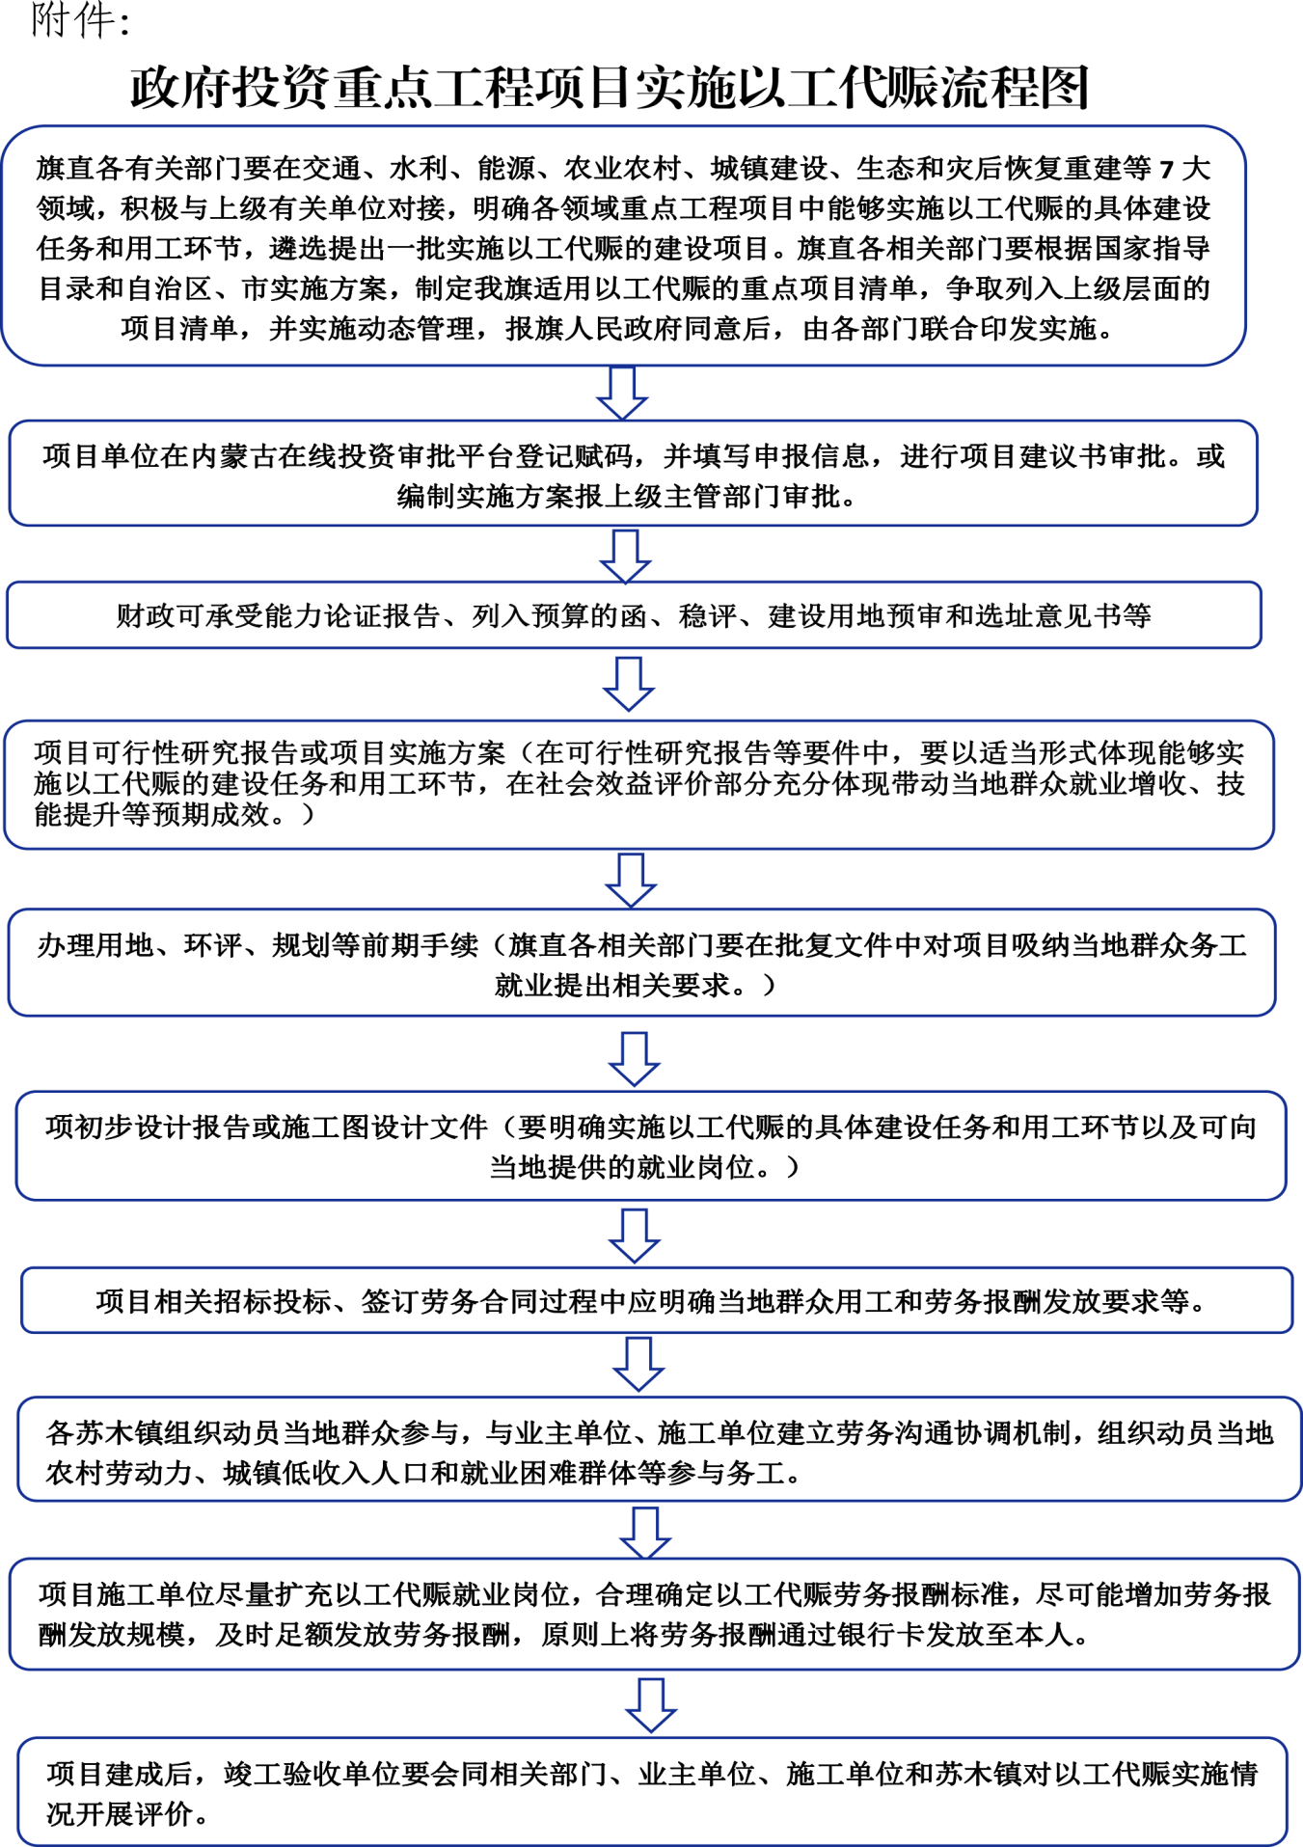
杭锦旗在农业农村基础设施建设领域
积极推广以工代赈方式行动方案

为全面贯彻落实国家发展和改革委员会等部门《关于在农业农村基础设施建设领域积极推广以工代赈方式的意见》，充分发挥以工代赈功能作用，现就我旗在农业农村基础设施建设领域积极推广以工代赈方式工作制定如下行动方案。

一、充分认识推广以工代赈方式的重要意义
充分认识在农业农村基础设施建设领域积极推广以工代赈方式的重要意义，在补上“三农”领域基础设施短板、夯实农业生产能力建设、持续改善农村人居环境、推动休闲农业和乡村旅游配套设施提档升级、丰富乡村文化生活中寻找切入点，采取以工代赈方式因地制宜实施一批项目，在巩固脱贫攻坚成果、做好脱贫攻坚与实施乡村振兴战略有效衔接中发挥重要作用。

二、以工代赈政策实施范围
要深刻把握以工代赈性质特征，结合农业农村基础设施建设需求，选择一批投资规模小、技术门槛低、前期工作简单、务工技能要求不高的农业农村基础设施项目，积极推广以工代赈方式。
（一）农村生产生活基础设施。包括农村人居环境整治特别是农村生活垃圾污水处理设施建设、农户厕所粪污集中处置建设、村容村貌提升和运行维护设施建设，废弃村庄和危房拆除、生活环境治理，灾毁水毁农村小型基础设施恢复重建，农田、优势特色产业集群、农业产业强镇、现代农业产业园或生产基地配套机耕道、生产便道、沟渠管网等附属设施建设，以及易地扶贫搬迁集中安置区配套生产生活设施建设、片区综合开发等。
（二）农村交通基础设施。包括行政村村内主干道、通自然村组公路、巷道、入户路等路基整理、路面硬化、亮化及必要防护设施建设，国有农场、林场林区内公路改造，农村简易候车亭，农村渡口、漫水路、漫水桥等小型交通基础设施建设等。
（三）水利基础设施。包括小型农田水利设施建设和维修养护，小型水库、堤防维修养护，农村河湖管理、巡护和保洁，小流域综合治理，坡耕地水土流失治理，农村饮水工程建设、改造和维修养护等。
（四）文化旅游基础设施。包括乡村文化旅游和休闲农业景区景点与通乡、通村主干道连接道路路基建设，景区景点内旅游道路及步游道、公共卫生设施、垃圾污水处理设施、绿化工程等配套和附属工程建设等。
（五）林业草原基础设施。包括在营造林、森林保护、草原保护与修复、荒漠化治理等生态保护修复及储备林基地建设等领域中生产作用道路、贮存设施、灌溉基础设施和管护用房等配套和附属工程建设与维护，因灾损毁营造林附属配套工程复建等。

三、切实做好以工代赈组织实施工作
各苏木镇各部门要在项目谋划、资金安排、工程实施中将以工代赈作为一种重要方式统筹考虑，认真做好务工组织、报酬发放和技能培训等工作，实现乡村生产生活条件改善和农村劳动力就近就业增收。
（一）积极谋划采取以工代赈方式实施的项目。农牧、交通、水利、文旅、林草、乡村振兴等部门在开展相关农业农村基础设施项目谋划、相关规划和年度投资计划编制等工作时，要积极推广以工代赈方式，指导项目实施主体认真编制项目可行性研究报告等。旗发展和改革委员会要会同相关部门负责农业农村基础设施建设领域推广以工代赈方式项目的认定工作，提请旗人民政府审定后，纳入旗级推广以工代赈方式项目储备库管理。
（二）广泛组织动员农村劳动力参与工程建设。对于采取以工代赈方式实施的农业农村基础设施项目，有关行业主管部门要鼓励引导项目实施单位按照就地就近的原则，优先吸纳脱贫不稳定户、边缘易致贫户、其他农村低收入群体参与工程建设，在确保工程质量和项目进度的前提下，尽量动员当地农村劳动力参与，最大可能提供更多就业岗位。项目可行性研究报告等前期各类报告中要对用工计划包括吸纳当地农村劳动力情况等予以说明。要组织项目所在地苏木镇政府和村委会与项目实施单位建立劳务信息沟通机制，根据项目实施单位用工需求，做好当地农村劳动力的动员组织工作，为项目实施提供劳务保障。对于采取以工代赈方式实施的农业农村基础设施项目，按照招标投标法和村庄建设项目施行简易审批的有关要求，可以不进行招标。依法不进行招标的以工代赈项目，应当依照政府法律制度规定，采用竞争性谈判、竞争性磋商或者单一来源等方式采购。鼓励村集体经济组织或其领办的合作社，组织当地农村劳动力组建施工队伍进行建设。凡拖欠、截留、挪用、挤占、骗取、贪污以工代赈投入的，以及存在群众务工组织弄虚作假、劳务报酬虚报冒领、违规承包工程等行为的，责令限期归还、如数追缴，并转请有关部门依法依规依纪从严处置；构成犯罪的，依法追究刑事责任。
（三）及时足额发放以工代赈劳务报酬。各部门在批复采取以工代赈方式实施的工程项目可行性研究报告等时，发放以工代赈酬劳资金不低于项目总投资的10%，应对劳务报酬发放内容进行论证；在分解下达投资计划时，将劳务报酬发放情况作为资金分配的重要因素；在项目实施过程中，督促项目主体及时足额向参与务工的劳动力发放劳务报酬；在项目竣工验收时，将劳务报酬支付标准、金额和发放名册作为重要参考。通过以工代赈方式实施的工程项目，要根据当地实际情况在依法合规的前提下，尽量提高项目资金中劳务报酬发放比例。建立健全以工代赈工作监督检查和成效综合评价机制，及时对实施以工代赈工作情况开展监督检查和成效评价。
（四）多措并举做好务工农村劳动力技能培训。要统筹各类培训资源，结合农村劳动力就业意愿和农业农村基础设施建设用工需求，有针对性地开展技能培训，解决好农村劳动力因技能不足而难以参与工程建设的问题。要委托项目实施单位采取“培训+上岗”等方式，有针对性地开展实训和以工代训，帮助参与务工的群众掌握实际操作技能。要支持项目受益主体根据项目建成后用工需求，对参与工程建设的农村劳动力开展短期技能培训，并优先吸纳就业，延伸扩大就业容量。

四、推动形成部门协同联动工作机制
（一）加强部门协同。旗发展和改革委员会会同旗农牧局、财政局、乡村振兴局、交通运输局、水利局、文旅局、林草局等相关部门，加强以工代赈政策与各领域有关农业农村基础设施建设相关政策的统筹协调和综合配套，加强协同联动，形成工作合力。
（二）加强投入保障。将符合条件的农业农村基础设施项目按规定纳入地方政府专项债券支持范围，并在组织实施专项债券时，大力推广以工代赈方式，多渠道扩大以工代赈实施规模。
（三）加强督促指导。各行业主管部门要指导各苏木镇在农业农村基础设施建设领域采取以工代赈方式谋划实施一批项目，扎实做好务工组织、劳务报酬发放和项目实施等各项工作，确保取得实效。旗发展和改革委员会要积极会同相关部门，采取工作会商、实地督导、联合调研、定期调度等方式，加强工作和技术指导，协调帮助解决在以工代赈方式推广工作中出现的困难和问题。
（四）加强监督管理。旗发展和改革委员会会同相关部门在农业农村基础设施建设领域推广以工代赈方式项目开展监督检查，及时发现并推动解决以工代赈政策执行中的问题，旗审计、财政等部门做好项目督促检查和审计工作，对发现的问题应及时予以通报或约谈，提出整改要求。项目业主单位要严格落实以工代赈项目监管责任，强化以工代赈项目全过程监督检查，全面推行以工代赈项目公示公告制度，主动接受社会监督。项目施工期间，通过公开栏等方式对群众务工信息、劳务报酬发放情况、监督举报电话等内容予以公示，将劳务报酬发放纳入合同管理和工程监理。项目建成后要及时组织竣工验收，在项目点通过设置永久性公示牌等方式对项目名称、建设时间、建设内容、群众受益情况、运行管护责任主体等信息予以公示。同时，做好项目建设全流程档案资料管理，将项目申报、资金使用、劳务报酬发放等情况及竣工验收资料等分类存放，确保不遗失、不漏项，并注意留存项目建设期间的照片、视频等各类影像资料。

附件：1.农业农村基础设施建设领域推广以工代赈流程图
2.杭锦旗以工代赈工作协调领导小组
3.关于以工代赈项目管理规范模板的说明

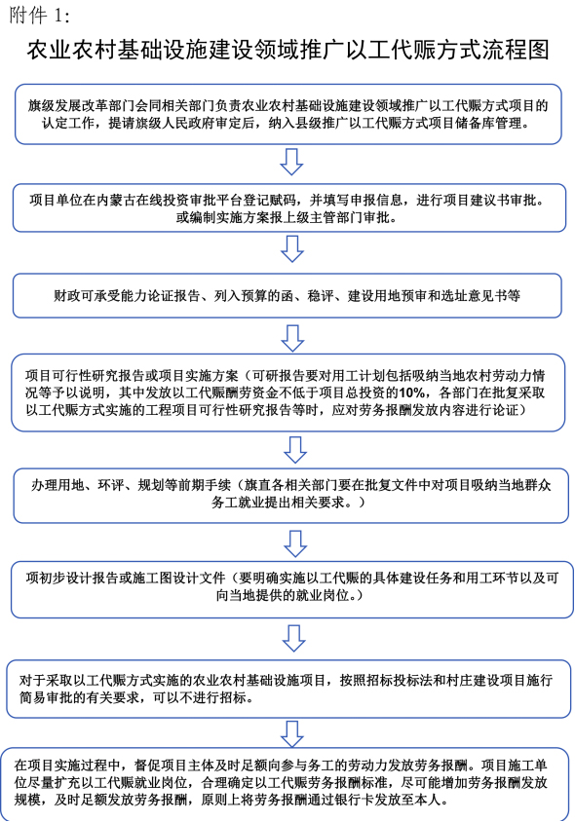

附件2：
杭锦旗以工代赈工作协调领导小组

为统筹推进在重点工程项目和在农业农村基础设施建设领域积极推广以工代赈，经研究确定，成立杭锦旗以工代赈工作协调领导小组。具体组成人员如下：
组 长：阿拉腾达来 旗委常委、政府副旗长
副组长：张扣成 旗人民政府副旗长
邱金马 旗人民政府副旗长
刘海全 旗人民政府副旗长
何永岗 旗人民政府副旗长
萨日娜 旗人民政府副旗长
马 鸣 旗人民政府副旗长
成 员：苗 平 旗发展和改革委员会主任
刘文天 旗交通运输局局长
杨 慧 旗水利局局长
马 锐 旗农牧局局长
王炳耀 旗文旅局局长
王 虎 旗教育体育局局长
赵建峰 旗民政局局长
李文奇 旗财政局局长
苏永权 旗人力资源和社会保障局局长
王树飞 旗生态环境分局局长
乔小平 旗住房和城乡规划建设局局长
杨 勇 旗应急管理局局长
李利军 旗能源局局长
刘晓荣 旗林业和草原局局长
柴 琴 旗乡村振兴局局长
（暂空） 旗卫生健康委员会主任
柴国芸 锡尼镇镇长
李儒东 伊和乌素苏木苏木长
希 木 巴拉贡镇镇长
李政欣 呼和木独镇镇长
杨 恒 吉日嘎朗图镇镇长
哈斯毕力格 独贵塔拉镇镇长
领导小组主要负责杭锦旗以工代赈管理工作。各苏木镇各部门做好农牧、水利、林草等领域项目储备工作，研究重大事项、协调解决遇到的突出问题，指导督促项目业主单位高质量推进以工代赈项目。以工代赈项目的认定工作，由领导小组组长组织召开领导小组会议，会同项目分管领域的副组长及相关单位进行议定，议定后确定为我旗以工代赈项目。
领导小组下设办公室，办公室设在旗发改委，办公室主任由苗平同志兼任。按照旗委、旗政府和领导小组有关要求，具体做好重点工程项目和农业农村基础设施建设领域积极推广以工代赈工作。
今后，除领导小组组长调整外，其他成员如有变动，由成员单位相应岗位职责人员自行递补，并报领导小组办公室备案，不再另行发文。

附件3：
关于以工代赈项目管理规范模板的说明

参照《国家发展和改革委员会关于印发以工代赈管理规范模板的通知》，现将群众务工组织、劳务报酬发放、就业技能培训、项目公告公示、竣工验收和档案资料管理等十个要件参考模板提供如下：
一、用工需求和劳务报酬测算（参考模板）。项目业主单位应按照“能用人工的尽量不用机械”的要求，在项目可研报告（或实施方案）中对劳务工程量和机械工程量予以区分，并专门设置“项目用工需求和劳务报酬测算”一章，参照模板（附件3.1）科学论证工程建设的务工岗位设置、用工数量和工时、岗前技能培训人员数量等，逐项测算劳务报酬发放标准及额度，切实加强对吸纳带动当地群众就业增收效果的论证。
二、项目投资概算（预算）表（参考模板）。项目业主单位应在项目可研报告的项目概算（预算）表中，参照模板（附件3.2）对每项具体工程发放劳务报酬金额及项目发放劳务报酬总额予以单列。
三、群众务工组织工作方案（参考模板）。以工代赈资金计划下达后，项目业主单位应参照模板（附件3.3）编制群众务工组织方案，明确务工组织领导、务工管理、务工岗位、务工监督等工作任务，根据可研报告细化务工岗位、数量及务工时间、务工报酬、岗前技能培训等内容。
四、群众务工台账（参考模板）。项目施工单位应参照模板（附件3.4）建立群众务工台账，做好群众务工考勤登记，并作为项目验收的核查重点。
五、应发劳务报酬村级公示（参考模板）。项目施工单位应定期核定务工群众劳务报酬，参照模板（附件3.5）形成工资发放表，按程序报项目业主单位审定后在相关村村务公示栏进行公示，公示期一般不少于7天，公示无异议后方能按程序发放。
六、劳务报酬发放台账样表。项目施工单位应参照模板（附件3.6）建立劳务报酬发放台账，并由旗发展和改革委员会、项目所在苏木镇政府、村委会逐级审定并签字确认。
七、就业技能培训台账（参考模板）。项目施工单位应利用施工场地、机械设备开展技能培训，参照模板（附件3.7）建立就业技能培训台账，并将台账作为项目验收的核查重点。
八、永久性公示牌（参考模板）。项目建成后，项目业主单位应参照模板（附件3.8）在项目点设置永久性公示牌，公示项目建设相关信息和当地群众参与务工、获取劳务报酬等受益情况。
九、项目基本档案资料（参考目录）。项目建成后，旗发展和改革委员会和相关苏木镇政府应参照模板（附件3.9）对项目基本资料进行梳理、归档，并妥善保管，确保项目资料系统、完整。
十、项目验收综合评价表（参考模板）。项目建成后，施工单位要及时开展自验，业主单位要组织竣工初验。初验合格后，旗发展和改革委员会要会同相关行业部门组成验收工作组，开展全面验收，并参照模板（附件3.10）对项目发挥以工代赈政策作用情况进行综合评价。

附 件3.1
项目用工需求和劳务报酬测算（参考模板）

一、项目劳务工程量与机械工程量测算
本项目主要建设内容为新修生产道路XX米、连接路XX米、步行道XX公里，新建防洪渠XX米，铺设供水管网XX米，新建蓄水池XX座，……。按照“能用人工的尽量不用机械”原则，现对本项目劳务工程量和机械工程量测算如下。
表XX-1XX以工代赈项目主要工程量测算表

序号 | 工程或费用名称 | 单位 | 数量 | 综合单价 （ 元 ） | 金额  （万元） | 备注
1 | 道路工程
1.1 | 生产道路
1.1.1 | 人工开挖土方 | m³
1.1.2 | 人工回填土方 | m³
1.1.3 | 机械开挖土方 | m³
… · | · | …
1.2 | 连接路
1.2.1 | 机械开挖土方 | m³
1.2.2 | 人工回填土方 | m³
… · | … | …
2 | 供水工程
2.1 | 供水管道工程
2.1.1 | 人工开挖沟渠 | m³
2.1.2 | 人工回填土方 | m³
2.1.3 | 人工挖扎钢筋 | t
2.2 | 蓄水池工程

二、项目用工需求分析及劳务报酬测算
根据劳务工程量测算结果，本项目在建设期内所需工种包括普工、瓦工、砼工、钢筋工、支模工、架子工、安装工等，预计用工XX工日。其中，道路工程所需工种包括普工、瓦工、砼工、架子工等，拟用工XX个工日；供水工程所需工种包括普工、瓦工、支模工、钢筋工、安装工等，拟用工XX工日。
参照当地农民工平均收入水平，主要工种劳务报酬参照下列标准：普工XX元/工日、瓦工XX元/工日、砼工XX元/工日、钢筋工XX元/工日、支模工XX元/工日、架子工XX元/工日、安装工XX元/工日。按照项目建设期人均务工100天计算，预计可带动当地农村劳动力XX人，预计发放劳务报酬XX万元，人均增收XX万元，发放劳务报酬金额占中央资金比重为XX%。
表XX-2 XX以工代赈项目用工需求及劳务报酬测算表

序号 | 工程名称 | 工种 | 工时  （工日） | 劳务报酬标准  （元/工日） | 劳务报酬金额（万元） | 备注
1 | 道路工程
1.1 | 生产道路 | 普工
1.1 | 生产道路 | 砼工
1.1 | 生产道路 | 架子工
1.2 | 连接路 | 普工
 | … ·
2 | 供水工程
2.1 | 供水管道工程 | 瓦工
2.1 | 供水管道工程 | 安装工
2.2 | 蓄水池工程 | 普工
2.2 | 蓄水池工程 | 钢筋工
·· | ·
合计

三、项目拟用工来源分析
项目所在地XX苏木镇，辖区内共XX个行政嘎查村、XX个易地搬迁集中安置区，共有农村劳动力（含半劳力、弱劳力）XX户 XX人，已稳定就业XX户XX人，剩余劳动力中有就近就业需求的共XX户XX人。经初步摸底，有意愿参与本项目建设的当地农村劳动力共XX户XX人，其中，脱贫人口XX户XX人、易返贫致贫监测对象XX户XX人、易地搬迁脱贫人口XX户XX人、其他低收入人口XX户XX人。本项目的实施能够有效解决当地富余农村劳动力就地就近就业难题，助力当地农村低收入人口增收致富。

四、项目岗前技能培训计划
项目开工准备阶段，由XX苏木镇具体负责，各相关村委会积极配合，督促指导施工单位结合项目用工需求，利用施工场地、机械设备等，组织务工群众开展岗前技能培训。本项目拟针对XX工XX工等工种开展培训，主要培训内容为各工种的基本技术要领、操作规程等，每个工种培训XX天，预计培训XX人次。
附件3.2
XX以工代赈项目投资概算（预算）表（参考模板）

序号 | 工程或费用名称 | 概算（预算）投资（万元） |  |  |  |  | 占总投资  比例  （%） | 其中：劳务  报酬金额  （万元） | 劳务报酬占申报  中央资金比例  （%） | 备注
序号 | 工程或费用名称 | 建筑工程 | 安装工程 | 设备购置 | 其他费用 | 合计
一 | 工程费用
1 | 道路工程
1.1 | 生产道路
1.2 | 联接路
… | ··
2 | 供水工程
2.1 | 供水管道工程
2.2 | 蓄水池工程
… ·
二 | 工程建设其他费用
2.1 | 工程管理费
2.2 | 勘察设计费
2.3 | 监理费
三 | 基本预备费
项目总投资（一+二+三）

附件3.3
XX以工代赈项目群众务工组织工作方案
（参考模板）

一、工作目标
通过广泛组织动员更多农村低收入人口参与项目建设，及时足额发放劳务报酬，加大技能培训力度，激发其依靠自身劳动增收致富的内生动力，助力实现巩固拓展脱贫攻坚成果同乡村振兴有效衔接。
二、工作对象
项目所在苏木的农村劳动力，优先组织易地搬迁脱贫人口、易返贫致贫监测对象、其他低收入人口和因疫因灾外出就业困难群众参与项目建设。
三、工作任务
（一）务工岗位确定
明确群众务工的岗位类别、用工数量、务工时间、劳务报酬标准等内容，可结合实际情况针对弱劳力、半劳力等设置特殊岗位。
（二）务工群众确定
指导相关村委会核实群众务工需求摸底调查结果，通过召开村民代表大会，集体审议务工岗位人选，合理确定拟参与务工人员名单，尽最大可能满足当地群众务工需求。务工人选确定后，督促施工单位及时与务工群众签订用工合同（协议）。项目建设过程中，可根据工程建设需要，及时增补调整务工人员。
（三）开展岗前培训
在相关村委会配合下，督促施工单位利用施工场地和机械设备开展岗前技能培训，并做好培训记录，形成培训台账，确保参与务工群众掌握相关施工技能。
（四）加强务工监督
督促施工单位做好务工考勤、务工记录、包工计量等工作，落实好务工群众用餐、饮水、疫情防控和安全生产等工作，并安排专人定期对群众务工台账进行核实。督促监理单位完善监理日志，把施工单位对群众务工的管理作为工程监理的重要内容。
四、组织领导
成立苏木镇级工作领导小组，加强人员配备，确保群众务工组织工作有序开展。
附件3.4
XX以工代赈项目XX年XX月群众务工台账
（参考模板）
施工单位填表人： 业主单位审核人： 填表日期： 年 月
序号 | 姓名 | 所在村组 | 身份证号 | 务工内容 | 工资标准（元/天） | 务工天数 | 应发劳务报酬（元） | 手机号 | 备注
1
2
3
4
合计
说明： 1.根据劳务报酬支付周期，定期核定群众务工天数和应发劳务报酬金额，本表所示为按月核定
2.务工内容根据群众实际从事工种填写，如普工、技工、杂工等，每类工种的工资标准应统一；
3.备注中明确务工群众类别：脱贫人口、易返贫致贫监测对象、易地搬迁脱贫人口、其他低收入人口、普通群众。
附件3.5
XX以工代赈项目XX年XX月应发
劳务报酬村级公示（参考模板）

公示时间： 年 月 日至 年 月 日 监督举报电话：
序号 | 姓名 | 所在村组 | 务工内容 | 工资标准  （元/天 | 务工  天数 | 应发劳务报酬 金额（元）
1
2
3
4
…
**
合计

施工单位（加盖公章） XX旗XX苏木镇人民政府（加盖公章）
XX旗XX苏木镇XX村村民委员（加盖公章）

附件3.6
XX以工代赈项目XX年XX月劳务报酬发放台账样表
施工单位填表人： 村委会审核人： 乡镇政府审核人： 填表日期： 年 月 日

序号 | 姓名 | 所在村组 | 务工内容 | 工资标准  （元厌） | 务工 天数 | 发放金额  （元） | 身份证号 | 银行卡号  （或备注现金） | 发放日期 | 手机号 | 备注 | 领取人签字  并按手印
1
2
3
4
5
…
…
合计
说明：1.根据劳务报酬支付周期，定期做好劳务报酬发放台账登记，本表所示为按月登记；
2.务工内容根据群众实际从事工种填写，如普工、技工、杂工等，每类工种的工资标准应统一；
3.备注中明确务工群众类别：脱贫人口、易返贫致贫监测对象、易地搬迁脱贫人口、其他低收入人口、普通群众。
附件3.7
XX 以工代赈项目就业技能培训台账（参考模板）

培训日期： 施工单位填表人： 村委会审核人： 乡镇审核人：

序号 | 姓名 | 所在村组 | 身份证号 | 手机号 | 培训内容 | 参训人员签字  并按手印 | 备注
1
2
3
4
5

附件3.8
XX以工代赈项目永久性公示牌（参考模板）

项目名称：XX以工代赈项目。
项目地点：如XX旗XX苏木镇XX村-XX苏木镇XX村。
建设内容及规模：项目完成的主要工程内容。
资金投入：项目资金来源、金额等。
工程效益：组织当地群众务工人数、发放劳务报酬金额、技能培训情况、当地群众受益情况等内容。
项目主管单位：XX。
项目业主单位：XX。
项目施工单位：XX。
项目后续管护单位：XX。
建设时间（工期）：如XX年XX月—XX年XX月（XX个月）。
监督电话：如，旗发展和改革委员会（以工代赈）
电话0477-2276165。

附件3.9
以工代赈项目基本档案资料（参考目录）

1.资金计划下达资料（包括国家、省、市、县资金计划分解和下达文件）。
2.项目审批资料（包括项目可行性研究报告或实施方案及批复，用地、规划、环评等其它确需前期审批的文件）。
3.项目建设资料（包括招投标文件、施工合同、施工单位资质文件、监理合同、就业技能培训资料等）。
4.群众务工协议。
5.群众务工台账、劳务报酬发放台账、就业技能培训台账
6.项目财务资料。
7.项目公示资料（包含项目开工前、建设期、竣工后的项目公示材料及公示照片）。
8.竣工验收资料（须包含劳务报酬发放情况）。
9.竣工决算资料。
10.项目实施过程相关影像资料（含项目区建设前后对比、组织群众务工、劳务报酬发放等影像资料）。
附件3.10

以工代赈项目验收综合评价表（参考模板）

旗县（市、区） |  | 项目名称
项目业主单位 |  | 建设地点
建设内容
工程建设管理情况  评价指标（40分） | 评价得分 | “赈”的作用发挥情况评 价指标（60分） |  | 评价得分
工程建设质量（20分） |  | 群众务工组织（20分）
项目手续完备（10分） |  | 劳务报酬发放（20分）
项目档案资料管理及公告公示（5分） |  | 就业技能培训（10分）
项目后续管护（5分） |  | 赈济模式拓展（10分）
…… |  | ……
综合评价得分 |  | 评价等次
务工群众代表评价及  反馈意见建议 | （通过入户走访或电话采访，填写群众对务工组织管理、劳务报酬发放、就业技能培训等政策落实情况的评价和意见建议，50字以内）
相关村干部评价及  反馈意见建议 | （通过座谈交流或个别访谈，填写相关村干部对项目前期谋划、务工组织、劳务报酬发放、就业技能培训等工作开展情况的评价和意见建议，50字以内）
相关苏木镇干部评价及  反馈意见建议 | （通过座谈交流或个别访谈，填写相关乡镇干部对项目前期谋划、 务工组织、劳务报酬发放、就业技能培训等工作开展情况的评价和 意见建议，50字以内）
旗发展和改革委员会  验收意见建议 | （旗级发展和改革委员会对项目综合验收的意见建议，50字以内）验收代表签字：（签名并按手印）
说明：1.综合评价采取百分制，评价指标及分值可根据实际情况调整，不限于本表所列示例。
2.评价等次：总分90-100分为优秀，80-89分为良好，70-79分为一般，70分以下为较差。
3.旗发展和改革委员会验收意见中，应对项目发挥“赈”的作用和工程建设任务完成情况作出客观评价，并作出验收通过或不通过的结论。劳务报酬发放金额占中央资金比例未达到国家最低要求的，验收不予通过。

